KONKURS PRZEDMIOTOWY Z JĘZYKA NIEMIECKIEGO
dla uczniów gimnazjów województwa lubuskiego w roku szkolnym 2012/2013
Zawody rejonowe

Drogi Uczniu!
Motywem przewodnim tego testu jest szkoła. Rozwiązując poszczególne zadania zapoznasz się z wybranymi aspektami życia szkoły dawniej i dziś.
Na wykonanie wszystkich zadań przeznacza się 90 minut.
Życzymy Ci powodzenia!

I. Przeczytaj poniższy tekst, a następnie zaznacz, które z podanych w tabeli zdań są zgodne z jego treścią (Richtig), a które nie (Falsch).
Schulgeschichte
Die Anfänge des Schulwesens reichen weit in die Geschichte der Menschheit zurück. Bereits vor 6000 Jahren finden sich erste Hinweise, dass es so etwas wie Schulen gegeben hat. Insbesondere mit Erfindung der Hieroglyphenschrift entstanden in Ägypten zu dieser Zeit erste Formen des Schulunterrichts. Der Unterricht bezog sich hierbei hauptsächlich auf das Lesen und Schreiben der Hieroglyphen. Dies war eine komplizierte Angelegenheit, da die Hieroglyphen aus etwa 700 Schriftzeichen bestanden, so dass mindestens vier Jahre benötigt wurden, um die Schrift zu erlernen.
Schulgebäude gab es damals noch nicht, daher wurde überwiegend im Freien unterrichtet. Erste Schreib- und Rechenversuche wurden auf den Scherben zerbrochener Tonkrüge unternommen. Die Vorlagen erhielten die Schüler aus Lehrbüchern, die aus Papyrus bestanden und mit Pinseln geschrieben wurden. In einer sonst weitgehend schriftlosen Welt kam dem Auswendiglernen eine zentrale Rolle zu. Nur durch das Gedächtnis konnte Erlerntes auch später immer wieder verwendet werden.
Ziel der Schulbildung, die für die jungen Ägypter bereits im Alter von etwa fünf Jahren begann, war die Berufsvorbereitung. Mit ihr wurden die ersten Voraussetzungen für eine Tätigkeit als Beamter, Priester, Baumeister oder beispielsweise auch als Arzt geschaffen.
Nur wenige Kinder durften die ägyptischen Schulen besuchen. Kinder von Bauern, Soldaten, Handwerkern sowie Mädchen durften an dieser gehobenen Ausbildung nicht teilhaben, so dass nur wenige Ägypter lesen und schreiben konnten.
http://www.bochum.de/C125708500379A31/CurrentBaseLink/W28C6CQE563BOLDDE
 |  | Richtig | Falsch
1. | Die ersten Schulen gab es bereits 4000 Jahre v. Chr.
2. | Am Anfang konnte der Unterricht nicht stattfinden, denn die Hieroglyphenschrift war sehr kompliziert.
3. | Im Laufe von vier Jahren war es möglich, Hieroglyphen zu beherrschen.
4. | In Ägypten wurde grundsätzlich in geräumigen Gebäuden unterrichtet.
5. | Beim Schreiben- und Rechnenlernen zerbrachen die Schüler Tonkrüge.
6. | Kindern wurde auch das Schreiben mit Pinseln auf Papyrus beigebracht.
7. | Kinder in Ägypten waren mit fünf Jahren eingeschult worden.
8. | Viele Ägypter waren Analphabeten.
II. Z życiem szkoły związane są liczne zwyczaje. W poniższym tekście został opisany jeden z nich. Przeczytaj tekst, a następnie zaznacz, które z podanych w tabeli zdań są zgodne z jego treścią (Richtig), a które nie (Falsch).

Brauchtum: Kleine Geschichte der Schultüte

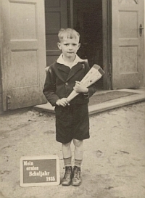
Erste Zuckertüten – damals noch mit Naschereien, Obst und Nüssen gefüllt – sind in Jena (1817), Dresden (1820) und Leipzig (1836) nachgewiesen worden. Damals wurde den Kindern erzählt, dass im Keller jeder Schule ein Zuckertütenbaum stehen würde. Wenn die Tüten groß genug seien, wäre es für die Kleinen höchste Zeit, zur Schule zu gehen. Auch eine Möglichkeit, den Kindern den Eintritt in den “Ernst des Lebens” zu versüßen.
“Der Brauch, ABC-Schützen bei der Einschulung eine Tüte voller Geschenke zu überreichen, hat seinen Ursprung in Thüringen und Sachsen”, fasst Landeskundler Alois Döring seine Forschungen zur Geschichte der Schultüte zusammen. Mit der Wende zum 20. Jahrhundert trat die Schultüte dann (zuerst in den Städten, später auch auf dem Land) ihren Siegeszug an – propagiert unter anderem durch die Kaufhäuser, die das große Geschäft witterten. Die Lehrer waren darüber gar nicht erfreut, schließlich zeigten Größe, Form und Füllung, welches Kind arm und welches reich ist. Doch selbst Verbote nützten nichts: Die Schultüte gehörte einfach dazu.

Während die Schultüte hierzulande nahezu eine “Standardausstattung” für jeden Schulanfänger ist, blieb ihr der internationale Durchbruch hingegen verwehrt.
http://geschichtspuls.de/art1149-kleine-geschichte-der-schultuete
 |  | Richtig | Falsch
1. | Im Keller jeder Schule hat ein Baum gestanden, an dem viele Zuckertüten gewachsen sind.
2. | Der Brauch der Schultüte kommt aus Thüringen und Sachsen.
3. | Für Schultüten haben unter anderem Kaufhäuser geworben und damit Geschäfte gemacht.
4. | Lehrer fanden die Idee derartigen Kinderbescherung nicht gut.
5. | Der Brauch der Schultüte ist international verbreitet.

III. Od stuleci strój szkolny był przedmiotem wielu dyskusji. Uzupełnij w poniższym tekście końcówki przymiotnika. Tam, gdzie nie jest to konieczne, wstaw symbol ø.

Immer perfekt gekleidet
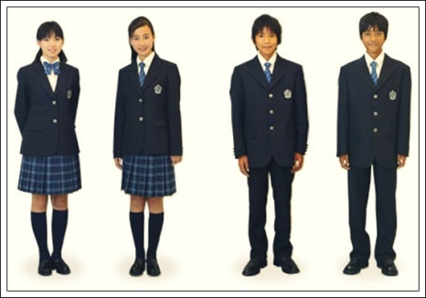
„Morgens muss ich mir keine Gedanken machen, was ich anziehe, da kann ich mindestens fünf Minuten länger schlafen“, sagt Barbara, eine 14-jährige Gastschülerin aus der Nähe von London. Sie mag ihre Schuluniform, die eher lässig als steif wirkt. „Diese Gleichmacherei wäre nichts für mich, sagt ihre gleichaltrige deutsche Gastgeberin Lilly. Längst sind auch in England, dem Mutterland der Schuluniform, die steif___ Röcke und Blusen abgeschafft und vielerorts ausgetauscht gegen lässig___ Sweatshirts mit Schul-Logo, Pullover oder Hemden und bequem___ Hosen oder Röcke in typisch____ Schulfarben. Das macht das Shopping leicht. Barbaras Mutter kauft zum Schuljahresanfang und zum Halbjahr die gesamt___ Kollektion für ihre drei Kinder: dreimal fünf weiß___ Hemden, beziehungsweise Blusen - ein Exemplar für jeden Tag, drei grau___ Röcke, einmal kurz, einmal lang, je drei Jungs-Hosen, einmal die Winter-, einmal die Frühjahrsvariante. Alles ist preiswert___, pflegeleicht___ und bügelfrei____. Die Kaufhäuser der Stadt sind darauf eingerichtet und führen die Kleidung der Schulen aus der Region. Lillys Mutter dagegen zieht mit ihrer Tochter durch die Modeläden der Stadt und diskutiert mal wieder darüber, ob Kleidung vor allem modisch oder auch bequem sein soll, ob es unbedingt die Schuhe einer bestimmt___ Marke sein müssen oder die für den halb___ Preis nicht eigentlich genauso aussehen.

http://eltern.t-online.de/verbessert-eine-schuluniform-das-schulklima/id_18554486/index

IV. W języku niemieckim jest wiele wyrażeń i zwrotów, w których występuje słownictwo związane ze szkołą. Wskaż znaczenie podanych przykładów, zakreślając jedną z odpowiedzi (a, b lub c).
1. Etwas auf die lange Bank schieben -
a) viele Schulsachen auf der Bank liegen lassen.
b) eine Sache verzögern, Wichtiges hinausschieben.
c) an der längsten Bank im Klassenzimmer sitzen.
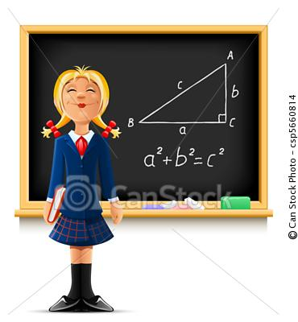
2. Die Tafel aufheben -
a) mit dem Essen aufhören.
b) etwas an die Tafel schreiben.
c) die Tafel an die Wand aufhängen.
3. Die Schule schwänzen -
a) ein Schulfest feiern.
b) fleißig zur Schule gehen.
c) blaumachen.

4. Ohne Punkt und Komma reden -
a) ununterbrochen reden.
b) Satzzeichen-Regeln nicht beachten.
c) laut sprechen.
5. Jemandem eine scharfe Lektion erteilen -
a) jemandem beim Lernen helfen.
b) jemanden zurechtweisen.
c) mit jemandem eine Aufgabe teilen.


6. Ein Buch mit sieben Siegeln -
a) ein äußerst interessantes Buch.
b) ein Roman in sieben Teilen.
c) etwas Rätselhaftes.

V. Uczniowie kategoryzują czasem swoich nauczycieli według zachowania lub sposobu wykonywania zawodu. Zapoznaj się z podanymi „typami” nauczycieli, a następnie wpisz w puste miejsca wybrane z ramki wyrazy, dopasowując – jeśli to konieczne – ich formę do kontekstu.

Der Kumpel

dürfen, lassen, lesen, relativ, relativisch, wollen

Meistens noch ______________ jung, kleidet sich modern und ______________ auch in punkto Gesten und Wortwahl möglichst schülernah bleiben – büßt daher aber leider Autorität ein. Wirkt sympathisch, ______________ sich auch gerne duzen.

Der Strenge

Abwesenheit, dulden, Fehlverhalten, schreiben, Strafarbeiten, Strafzettel, tragen

Allein durch seine Anwesenheit sind die Schüler eingeschüchtert. Er ______________ keinen Widerspruch und wenn doch, hagelt es Sonderaufgaben und ______________. Er macht keinen Hehl daraus, dass er die Macht über die Noten besitzt. Oft ______________er ein kleines Büchlein bei sich, in das er private Vermerke zum ______________ einzelner Schüler notiert.

Der Clevere

halten, Mischling, Mischung, nein, nicht, sprechen

Er wird respektiert, weil er eine gute ______________ aus Sympathie und Autorität darstellt. Er ______________ die Klasse an der langen Leine, hat aber so seine Tricks, um schnell wieder Ruhe einkehren zu lassen, etwa indem er betont leise ______________, sobald der Lautstärkepegel der Schüler ansteigt. Klingt nach dem perfekten Lehrer, ist er aber ______________ : Denn so richtig gut vermitteln kann er den Schülern seinen Lehrstoff nicht.

Der Engagierte

Arbeit, beschäftigt, Job, langweilig, passiv, spannend, wirken

Er liebt seinen ______________, ist immer bei außerschulischen Projekten und Arbeitsgemeinschaften dabei, organisiert gerne Exkursionen, die sonst niemand ______________ findet (etwa ins Bügeleisen-Museum). Er ______________ immer leicht affektiert mit seinem motivierenden Grinsen und ist auch privat sehr aktiv mit Standardtanz, Yoga oder einem Türkischkurs ______________ .

http://www.bild.de/10um10/2012/10-um-10/hitliste-um-zehn-lehrertypen-die-es-an-jeder-schule-gibt-24145244.bild.html

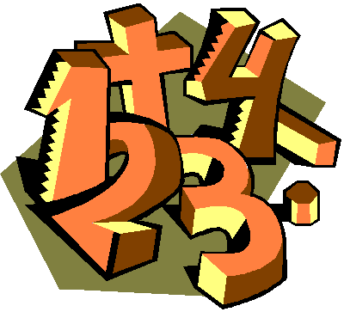
VI. Na koniec roku szkolnego uczniowie otrzymują świadectwa zawierające informacje o uzyskanych przez nich wynikach z poszczególnych przedmiotów. Jakim ocenom polskim odpowiadają oceny niemieckie lub ocenom niemieckim polskie? Uzupełnij tabelę.
Skala stopni w Niemczech | Skala stopni w Polsce

6
 | 2

3

VII. W cykl zajęć szkolnych wpisany jest również odpoczynek. Najdłuższą przerwą są dla uczniów wakacje. Uzupełnij podane propozycje spędzania wolnego czasu zamieszczonymi w ramce przyimkami. Dwa z nich należy zastosować dwukrotnie.

auf, aus, bei, bis, durch, für, in, mit, von, über, zu

Gute Neuigkeiten ______ alle Schüler: Vom 9. Juli bis zum 21. August sind Sommerferien! Ach so, das war schon bekannt? Na gut, aber die "Tollen Ferien Tipps" für dieses Jahr sind noch druckfrisch und ______ der ersten ______ zur letzten Seite gefüllt ______ spannenden, lehrreichen, lustigen, sportlichen und unterhaltsamen Angeboten.

http://www.wuppertal.de/pressearchiv/meldungen-2012/juni/102370100000414126.php

Wenn Ihr schon nicht ______ die weite Welt loszieht – dann Eure Flaschenpost. Nehmt dafür eine Glasflasche und achtet dar______, dass sie einen dichten Verschluss hat. Etwa einen Korken. Schreibt einen Brief, vergesst Eure Adresse nicht, rein damit in die Flasche – und dann ab damit in den Fluss. Nicht traurig sein, wenn erst mal keine Antwort kommt – das kann dauern.

http://www.ksta.de/kinder/sommerferien-zehn-tipps-gegen-langeweile,15971768, 16597650.html

Wie wäre es denn mal wieder ______ einer schönen Wandertour? Ihr meint, das ist doch nichts für die Kinder? Fehlanzeige! Hierbei kommt es einzig und allein ______ die richtige Organisation an.
http://www.familie-und-tipps.de/Familienleben/Familienfreizeit/Sommerferien.html

Eine spannende Entdeckungstour ______ München bieten die Stadtdetektive. Auf den Führungen müssen die Teilnehmer Rätsel lösen und lernen so spielerisch die Münchner Geschichte kennen.
http://www.muenchen.de/themen/bildergalerien/sommer/sommerferientipps.html?index=14

Die Faszination der Welt des Fliegens lässt sich am Flughafen München hautnah miterleben: Auf einer 12 Kilometer langen Bustour ______ Orten die normale Besucher nicht zu sehen bekommen.
http://www.muenchen.de/themen/bildergalerien/sommer/sommerferientipps.html?index=19

In den Sternenhimmel blicken und viel Neues ______ die Gestirne erfahren. In den Sommerferien finden von Montag bis Samstag die abendlichen "Münchner Sternstunden" für alle Interessierten statt.
http://www.muenchen.de/themen/bildergalerien/sommer/sommerferientipps.html?index=20

